LAPORAN PRAKTIKUM
IMPLEMENTASI PERANGKAT LUNAK

MODUL 3
DESIGN PRINCIPLE (S.O.L.I.D)

DISUSUN OLEH :
AMMAR BAGAS FATHURRAHMAN WANTORO 2350081008



PROGRAM STUDI INFORMATIKA
FAKULTAS SAINS DAN INFORMATIKA
UNIVERSITAS JENDERAL ACHMAD YANI
TAHUN 2025

DAFTAR ISI
DAFTAR ISI i
DAFTAR GAMBAR iii
BAB I. HASIL PRAKTIKUM 4
I.1 Program 9-1 4
I.1.A. Source Code 4
I.1.B. Analisa 4
I.2 Program 9-2 5
I.2.A. Source code 5
I.2.B. Hasil 5
I.2.C. Analisa 6
I.3 Program 9-3 6
I.3.A. Source code 6
I.3.B. Hasil 6
I.3.C. Analisa 7
I.4 Program 9-4 7
I.4.A. Source code 7
I.4.B. Hasil 8
I.4.C. Analisa 9
I.5 Program 9-5 9
I.5.A. Source code 9
I.5.B. Analisa 11
I.6 Program 9-6 11
I.6.A. Source code 11
I.6.B. Analisa 12
I.7 Program 9-7 12
I.7.A. Source code 12
I.7.B. Hasil 13
I.7.C. Analisa 14
I.8 Program 9-8 14
I.8.A. Source code 14
I.8.B. Analisa 15
I.9 Program 9-9 16
I.9.A. Source code 16
I.9.B. Hasil 17
I.9.C. Analisa 17
I.10 Program 9-10 18
I.10.A. Source code 18
I.10.B. Hasil 19
I.10.C. Analisa 19
I.11 Program 9-11 20
I.11.A. Source code 20
I.11.B. Hasil 21
I.11.C. Analisa 22
BAB II. TUGAS PRAKTIKUM 23
BAB III. KESIMPULAN 24

DAFTAR GAMBAR

gambar 1. 1 Hasil program 9-2 5
gambar 1. 2 Hasil program 9-3 6
gambar 1. 3 Hasil program 9-4 8
gambar 1. 4 Hasil program 9-7 13
gambar 1. 5 Hasil program 9-9 17
gambar 1. 6 Hasil program 9-10 19
gambar 1. 7 Hasil program 9-11 21

HASIL PRAKTIKUM

Interface Segregation Interface

Source Code
- Vehicle Interface
interface VehicleInterface {
void drive();
void stop();
void refuel();
void openDoors();
}

- Class Motorcyle
class Motorcycle implements VehicleInterface {
// Can be implemented
@Override
public void drive() {
}
@Override
public void stop() {
}
@Override
public void refuel() {
}
// Can not be implemented
@Override
public void openDoors() {
}
}

- Class car
class Car implements VehicleInterface {
// Can be implemented
@Override
public void drive() {
}
@Override
public void stop() {
}
@Override
public void refuel() {
}
@Override
public void openDoors() {
}
}

- Vehicle Interface
interface VehicleInterface {
void drive();
void stop();
void refuel();
}

- Interface door
interface DoorInterface {
void openDoors();
}

- VehicleInterface
class Motorcycle : VehicleInterface {
override fun drive() {}
override fun stop() {}
override fun refuel() {}
}

- Car
class Car implements VehicleInterface, DoorInterface {
@Override
public void drive() {
}
@Override
public void stop() {
}
@Override
public void refuel() {
}
@Override
public void openDoors() {
}
}

Analisa
Program 9-1 tersebut mendefinisikan sebuah kelas bernama SimpleThread yang merupakan turunan dari kelas Thread, yang berarti setiap objek dari kelas ini akan berjalan pada alur eksekusinya sendiri (thread). Kelas ini memiliki sebuah konstruktor yang menerima argumen String untuk memberikan nama pada thread melalui pemanggilan super(string). Metode utama yang akan dieksekusi ketika thread ini dijalankan adalah run(), yang berisi sebuah perulangan (loop) yang berjalan sebanyak 10 kali. Di setiap iterasinya, thread akan mencetak nomor iterasi (dari 0 hingga 9) beserta namanya sendiri ke konsol. Setelah mencetak, thread akan berhenti sejenak (pause) untuk durasi waktu acak antara 0 hingga 999 milidetik, yang diatur oleh Thread.sleep((long)(Math.random()*1000)). Penggunaan waktu jeda yang acak ini bertujuan untuk mensimulasikan bagaimana sistem operasi menjadwalkan thread yang berbeda secara tidak deterministik. Proses jeda ini ditempatkan dalam blok try-catch untuk menangani InterruptedException jika thread diinterupsi saat sedang "tidur". Setelah perulangan selesai, sebuah pesan "Done!" diikuti dengan nama thread akan dicetak untuk menandakan bahwa thread tersebut telah menyelesaikan tugasnya..

Depedency Inversion Principle

Source code
- Class Car
class Car {
private final Engine engine;
public Car(Engine engine) {
this.engine = engine;
}
void start() {
engine.start();
}
}

- Class Engine
class Engine {
void start() {
}
}

- Class Diesel Engine
class DieselEngine {
void start() {
}
}

- Petrol Engine
class PetrolEngine implements EngineInterface {
@Override
public void start() {
}
}

- Hybrid Engine
class HybridEngine implements EngineInterface {
@Override
public void start() {
}
}

- Diesel Engine
class DieselEngine implements EngineInterface {
@Override
public void start() {
}
}

- Class Main
class Main {
public static void main(String[] args) {
Car fuelCar = new Car(new PetrolEngine());
Car dieselCar = new Car(new DieselEngine());
Car hybridCar = new Car(new HybridEngine());
//Booom boom
fuelCar.start();
dieselCar.start();
hybridCar.start();
}
}

Hasil
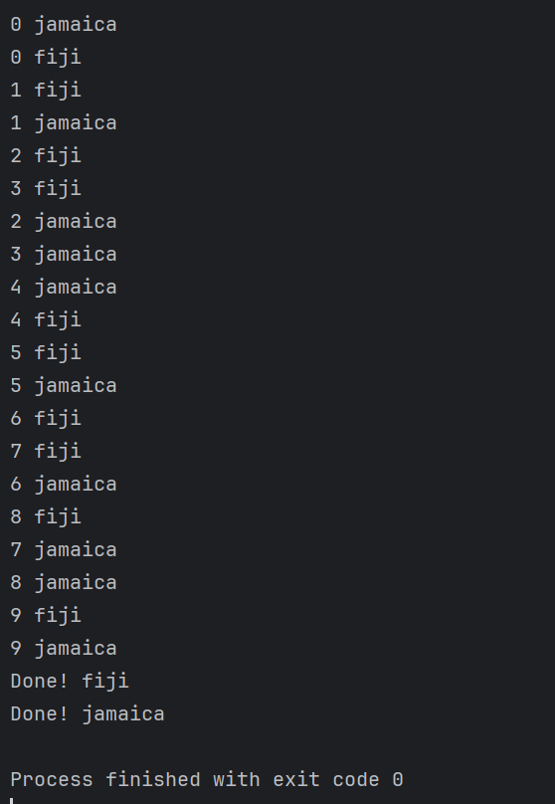
gambar 1. 1 Hasil program 9-2

Analisa
Program 9-2 di atas merupakan bagian dari program yang menjalankan dua thread secara bersamaan menggunakan kelas SimpleThread dari paket Program.IX_1. Program ini berada dalam paket Program.IX_2 dan memiliki kelas utama bernama TwoThreadsDemo. Di dalam metode main, dua objek dari kelas SimpleThread dibuat dengan nama thread "jamaica" dan "fiji". Kedua objek tersebut kemudian langsung dijalankan dengan memanggil metode start(), yang berarti masing-masing thread akan berjalan secara paralel (bersamaan), tergantung pada penjadwalan sistem operasi. Kode ini menunjukkan cara dasar dalam membuat dan menjalankan beberapa thread secara konkuren di Java, dan berguna untuk memahami konsep multithreading, di mana dua tugas atau lebih dapat berjalan secara simultan dalam satu program.

Program 9-3

Source code
package Program.IX_3;
import Program.IX_1.SimpleThread;
public class ThreeThreadsDemo {
public static void main(String[] args) {
new SimpleThread("jamaica").start();
new SimpleThread("fiji").start();
new SimpleThread("Bora - bora").start();
}
}

Hasil
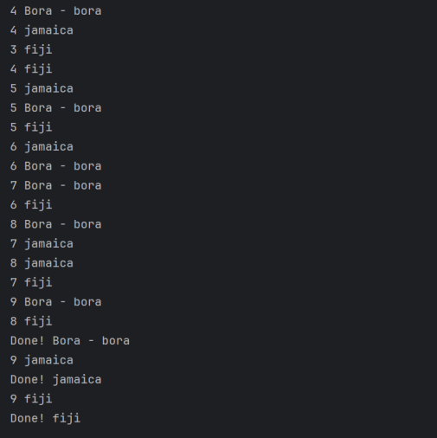
gambar 1. 2 Hasil program 9-3

Analisa
Kode Java tersebut mendefinisikan kelas ThreeThreadsDemo yang berfungsi sebagai titik awal eksekusi program (entry point) melalui metode main. Di dalam metode main, kode ini mengimpor dan menggunakan kelas SimpleThread yang telah kita bahas sebelumnya. Secara spesifik, program ini membuat tiga buah instans (objek) baru dari kelas SimpleThread, masing-masing dengan nama yang unik: "jamaica", "fiji", dan "Bora - bora". Segera setelah setiap objek dibuat, metode .start() langsung dipanggil padanya. Pemanggilan metode .start() ini sangat penting karena inilah yang meminta Java Virtual Machine (JVM) untuk memulai eksekusi setiap thread secara terpisah dan konkuren. Akibatnya, program ini akan meluncurkan tiga thread yang berjalan secara bersamaan, di mana masing-masing akan menjalankan perulangan pencetakan nama dan nomor iterasinya, diselingi oleh jeda waktu tidur yang acak. Karena adanya jeda acak dan cara kerja penjadwal thread sistem operasi, urutan output dari ketiga thread ini di konsol akan tercampur (interleaved) dan hampir pasti berbeda setiap kali program dijalankan, yang secara efektif mendemonstrasikan perilaku dari eksekusi multithreaded..

Program 9-4

Source code
package Program.IX_4;
import javax.swing.*;
import java.awt.*;
public class CountDownTimer extends JFrame {
JLabel label;
public CountDownTimer(String title) {
super(title);
label = new JLabel("StartCount!!");
setDefaultCloseOperation(JFrame.EXIT_ON_CLOSE);
getContentPane().add(new Label(), BorderLayout.WEST);
getContentPane().add(label);
setSize(300, 300);
setVisible(true);
}
public void startCount(){
try{
for(int i = 10; i > 0; i--){
Thread.sleep(1000);
label.setText(i+" ");
}
Thread.sleep(1000);
label.setText("Count down complete");
Thread.sleep(1000);
}catch(InterruptedException e){
e.printStackTrace();
}
label.setText(Thread.currentThread().toString());
}
public static void main(String[] args){
CountDownTimer cdg = new CountDownTimer("Count down gui");
cdg.startCount();
}
}

Hasil
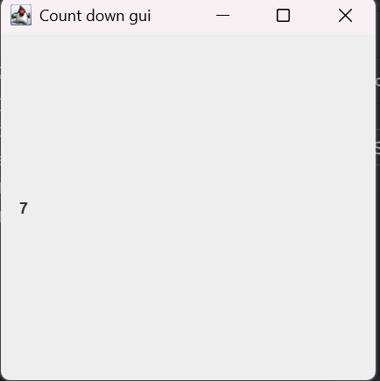
gambar 1. 3 Hasil program 9-4

Analisa
Kode Java di atas merupakan implementasi program GUI sederhana yang menampilkan hitungan mundur (countdown) menggunakan JFrame dari pustaka Swing. Kelas CountDownTimer memperluas JFrame dan memiliki sebuah JLabel yang digunakan untuk menampilkan teks hitungan. Dalam konstruktor CountDownTimer, label diinisialisasi dengan teks "StartCount!!", dan komponen GUI diatur menggunakan layout BorderLayout, dengan satu komponen Label (yang tampaknya merupakan kesalahan karena seharusnya label, bukan objek Label baru) ditambahkan ke sisi barat dan label utama ditambahkan ke layout utama. Ukuran jendela diatur menjadi 300x300 piksel, dan tampilan GUI diaktifkan dengan setVisible(true).
Metode startCount() menjalankan perulangan dari angka 10 ke 1, dengan jeda satu detik di antara setiap angka menggunakan Thread.sleep(1000), dan memperbarui teks pada label untuk menampilkan angka tersebut. Setelah hitungan mencapai 0, label diubah menjadi "Count down complete" dan menunggu satu detik lagi, lalu label kembali diatur untuk menampilkan informasi thread saat ini.

Program 9-5

Source code
import java.awt.Graphics;
import java.util.*;
import java.text.DateFormat;
import java.applet.Applet;

public class Clock extends Applet implements Runnable {
private Thread clockThread = null;

public void start() {
if (clockThread == null) {
clockThread = new Thread(this, "Clock");
clockThread.start();
}
}

public void run() {
Thread myThread = Thread.currentThread();
while (clockThread == myThread) {
repaint();
try {
Thread.sleep(1000);
} catch (InterruptedException e) {
// the VM doesn't want us to sleep anymore,
// so get back to work
}
}
}

public void paint(Graphics g) {
// get the time and convert it to a date
Calendar cal = Calendar.getInstance();
Date date = cal.getTime();
// format it and display it
DateFormat dateFormatter = DateFormat.getTimeInstance();
g.drawString(dateFormatter.format(date), 5, 10);
}

// overrides Applet's stop method, not Thread's
public void stop() {
clockThread = null;
}
}

Analisa
Kode Java tersebut mendefinisikan sebuah Java Applet bernama Clock yang juga mengimplementasikan antarmuka Runnable, dirancang untuk menampilkan jam digital yang diperbarui setiap detik. Ketika applet dimulai melalui metode siklus hidup start(), ia akan membuat dan menjalankan sebuah thread baru bernama "Clock". Thread ini menjalankan logika di dalam metode run(), yang berisi sebuah loop yang akan terus berjalan selama referensi clockThread tidak diubah menjadi null. Di dalam loop, thread ini melakukan dua hal utama: pertama, ia memanggil repaint(), sebuah permintaan agar sistem menggambar ulang tampilan applet; kedua, ia berhenti selama 1000 milidetik (1 detik) menggunakan Thread.sleep(1000). Pemanggilan repaint() akan memicu eksekusi metode paint(Graphics g), yang bertugas mengambil waktu sistem saat ini, memformatnya ke dalam bentuk string waktu (jam, menit, detik), dan menampilkannya di layar applet. Mekanisme penghentian thread dirancang secara aman melalui metode stop() milik Applet; ketika pengguna meninggalkan halaman web yang memuat applet, metode stop() akan mengubah variabel clockThread menjadi null, yang akan menyebabkan loop di dalam metode run() berhenti pada iterasi berikutnya, sehingga thread pun berakhir secara alami.

Program 9-6

Source code
package Program.IX_6;
public class PrintNameThread extends Thread{
public PrintNameThread(String name){
super(name);
start();
}
public void run(){
String name = getName();
for(int i = 0; i < 100; i++){
System.out.println(name);
}
}
static class TestThread{
public static void main(String[] args){
PrintNameThread pnt1 = new PrintNameThread("A");
PrintNameThread pnt2 = new PrintNameThread("B");
PrintNameThread pnt3 = new PrintNameThread("C");
PrintNameThread pnt4 = new PrintNameThread("D");
}
}
}

Analisa
Kode Java di atas merupakan contoh program multithreading sederhana yang mencetak nama thread ke konsol. Kelas PrintNameThread merupakan turunan dari kelas Thread, dan pada konstruktor kelas ini, nama thread ditentukan melalui pemanggilan konstruktor superclass Thread dengan parameter name, lalu langsung dijalankan menggunakan start(). Ketika thread dimulai, metode run() akan dipanggil secara otomatis, dan di dalamnya, nama thread diambil menggunakan getName(), kemudian dicetak ke konsol sebanyak 100 kali dalam sebuah perulangan for.
Program utama terdapat dalam kelas TestThread, yang merupakan kelas statis di dalam PrintNameThread. Dalam metode main, empat objek PrintNameThread dibuat dengan nama "A", "B", "C", dan "D". Karena setiap objek memulai thread-nya sendiri melalui konstruktor, maka keempat thread akan berjalan secara bersamaan (concurrent), dan masing-masing mencetak namanya sebanyak 100 kali.
.

Program 9-7

Source code
package Program.IX_7;
public class PrintNameThread implements Runnable{
Thread thread;
public PrintNameThread(String name){
thread = new Thread(this,name);
thread.start();
}
@Override
public void run() {
String name= thread.getName();
for(int i=0;i<100;i++){
System.out.println(name);
}
}
}
package Program.IX_7;
public class DemoThreads {
public static void main(String[] args) {
new PrintNameThread("Jamaica");
new PrintNameThread("Fiji");
}
}

Hasil
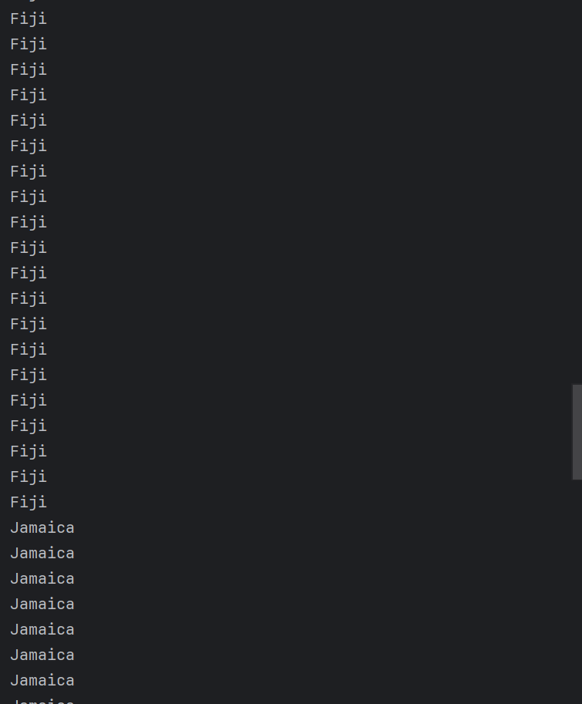
gambar 1. 4 Hasil program 9-7

Analisa
Kode tersebut mendemonstrasikan eksekusi dua thread secara konkuren melalui dua kelas: PrintNameThread dan DemoThreads. Kelas PrintNameThread mengimplementasikan antarmuka Runnable dan memiliki desain yang khas di mana konstruktornya tidak hanya menerima sebuah nama, tetapi juga langsung membuat objek Thread baru dan memulainya (thread.start()) saat itu juga. Ini berarti, saat sebuah objek PrintNameThread dibuat, thread-nya langsung aktif dan mulai bekerja. Tugas yang dijalankan oleh thread ini, seperti yang didefinisikan dalam metode run(), adalah sebuah perulangan yang mencetak nama thread tersebut ke konsol sebanyak seratus kali. Kelas DemoThreads berfungsi sebagai titik masuk program dengan metode main-nya. Di dalam main, dua objek PrintNameThread dibuat secara berurutan dengan nama "Jamaica" dan "Fiji". Karena thread langsung dimulai di dalam konstruktor, pembuatan dua objek ini secara efektif meluncurkan dua thread yang berjalan hampir bersamaan. Kedua thread ini kemudian akan bersaing untuk mendapatkan waktu proses CPU dan akses ke konsol, sehingga output yang dihasilkan akan menampilkan nama "Jamaica" dan "Fiji" yang tercetak secara acak dan tumpang tindih (interleaved) hingga masing-masing selesai menjalankan perulangannya sebanyak seratus kali.

Program 9-8

Source code
package Program.IX_8;
public class PrintNameThread implements Runnable {
Thread thread;
public PrintNameThread(String name){
thread = new Thread(this,name);
thread.start();
}
@Override
public void run() {
String name= thread.getName();
for(int i=0;i<100;i++){
System.out.println(name);
}
}
static class TestThread{
public static void main(String[] args) {
PrintNameThread pnt1 = new PrintNameThread("A");
PrintNameThread pnt2 = new PrintNameThread("B");
PrintNameThread pnt3 = new PrintNameThread("C");
PrintNameThread pnt4 = new PrintNameThread("D");
System.out.println("Running Threads....");
try{
pnt1.thread.join();
pnt2.thread.join();
pnt3.thread.join();
pnt4.thread.join();
}catch(InterruptedException e){
e.printStackTrace();
}
System.out.println("Threads kill");
}
}
}

Analisa
Kode Java di atas merupakan implementasi program multithreading menggunakan antarmuka Runnable, yang memberikan alternatif dari pewarisan langsung kelas Thread. Kelas PrintNameThread mengimplementasikan Runnable dan memiliki atribut Thread bernama thread. Pada konstruktor, objek Thread dibuat dengan this sebagai target Runnable dan diberi nama sesuai parameter yang diterima. Setelah objek Thread dibuat, ia langsung dijalankan menggunakan start(), yang akan mengeksekusi metode run() pada thread baru.
Dalam metode run(), nama thread diambil dari objek thread menggunakan getName() dan dicetak ke konsol sebanyak 100 kali menggunakan perulangan for. Karena tiap thread berjalan secara konkuren, hasil cetakan dari nama-nama thread "A", "B", "C", dan "D" akan bercampur di konsol tanpa urutan yang pasti, tergantung pada penjadwalan thread oleh sistem operasi.

Program 9-9

Source code
package Program.IX_9;
public class PrintStringThread implements Runnable{
Thread t;
String str1,str2;
public PrintStringThread(String str1,String str2){
this.str1=str1;
this.str2=str2;
t = new Thread(this);
t.start();
}
@Override
public void run() {
TwoStrings.print(str1,str2);
}
static class TestThread{
public static void main(String[] args){
new PrintStringThread("Hello ","There ");
new PrintStringThread("How are ","you ");
new PrintStringThread("thank you ","very much ");
}
}
}
package Program.IX_9;
public class TwoStrings {
public static void print(String str1, String str2){
System.out.println(str1);
try{
Thread.sleep(1000);
}catch(InterruptedException e){
e.printStackTrace();
}
System.out.println(str2);
}
}

Hasil

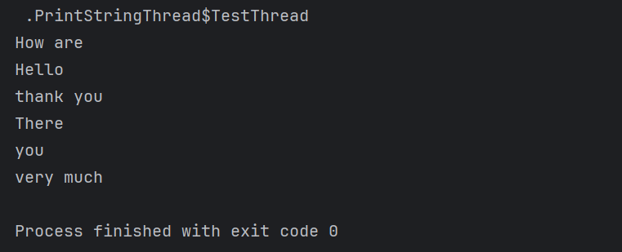
gambar 1. 5 Hasil program 9-9

Analisa
Kode Java di atas merupakan program multithreading yang menggunakan antarmuka Runnable untuk mencetak dua buah string secara bersamaan melalui metode statis print() yang dimiliki oleh kelas TwoStrings (yang tidak ditampilkan dalam kode ini, namun diasumsikan ada). Kelas PrintStringThread mengimplementasikan Runnable dan memiliki dua atribut string (str1 dan str2) serta sebuah objek Thread bernama t. Konstruktor kelas ini menerima dua string, menyimpannya ke dalam variabel instans, lalu membuat dan langsung menjalankan thread baru yang mengeksekusi metode run().
Dalam metode run(), dua string yang telah disimpan akan diteruskan ke metode TwoStrings.print(). Karena beberapa objek PrintStringThread dibuat dan dijalankan hampir bersamaan, maka thread-thread tersebut berjalan secara konkuren. Pada kelas TestThread yang bersifat statis, metode main() membuat tiga instance dari PrintStringThread, masing-masing dengan pasangan string yang berbeda: "Hello " dan "There ", "How are " dan "you ", serta "thank you " dan "very much ". Karena tidak ada penanganan sinkronisasi dalam kode ini, jika metode TwoStrings.print() tidak bersifat thread-safe, maka output dari beberapa thread bisa saling bertumpang tindih atau tercampur.

Program 9-10

Source code
package Program.IX_10;
class TwoStrings {
synchronized static void print(String str1, String str2) {
System.out.print(str1);
try {
Thread.sleep(500);
} catch (InterruptedException ie) {
}
System.out.println(str2);
}
}
class PrintStringsThread implements Runnable {
Thread thread;
String str1, str2;
PrintStringsThread(String str1, String str2) {
this.str1 = str1;
this.str2 = str2;
thread = new Thread(this);
thread.start();
}
public void run() {
TwoStrings.print(str1, str2);
}
}
class TestThread {
public static void main(String args[]) {
new PrintStringsThread("Hello ", "there.");
new PrintStringsThread("How are ", "you?");
new PrintStringsThread("Thank you ", "very much!");
}
}
}

Hasil
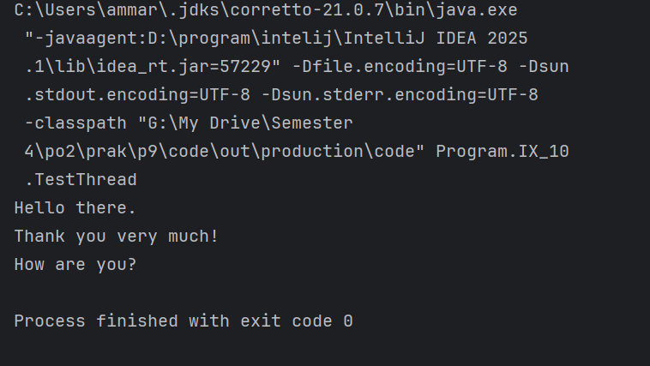
gambar 1. 6 Hasil program 9-10

Analisa
Kode Java ini mendemonstrasikan masalah klasik dalam multithreading yang disebut race condition dengan menggunakan tiga kelas yang saling terkait: PrintStringThread, kelas inner TestThread, dan kelas eksternal TwoStrings (dari analisis sebelumnya). Kelas PrintStringThread mengimplementasikan Runnable dan memiliki konstruktor yang menerima dua string, lalu segera membuat dan memulai thread baru yang akan menjalankan tugasnya. Tugas utama thread ini, yang ada di dalam metode run(), adalah memanggil metode statis TwoStrings.print(str1, str2). Metode print ini, seperti yang kita tahu, akan mencetak string pertama, berhenti selama satu detik, lalu mencetak string kedua. Titik masuk program adalah kelas TestThread di dalam metode main, yang membuat tiga instans PrintStringThread secara berurutan. Karena setiap instans langsung memulai thread-nya sendiri, program ini secara efektif meluncurkan tiga thread yang berjalan secara konkuren. Akibatnya, ketiga thread tersebut akan "berlomba" untuk menjalankan bagian pertama dari metode TwoStrings.print(), sehingga kemungkinan besar ketiga string pertama ("Hello ", "How are ", "thank you ") akan dicetak ke konsol secara cepat dalam urutan yang tidak dapat diprediksi. Setelah itu, ketiga thread akan masuk ke kondisi tidur (sleep) selama satu detik secara bersamaan. Setelah satu detik berlalu, ketiganya akan "bangun" dan kembali berlomba untuk menjalankan bagian kedua dari metode print, yang akan mencetak ketiga string kedua ("There ", "you ", "very much ") juga dalam urutan yang tidak dapat diprediksi. Perilaku ini terjadi karena metode TwoStrings.print tidak tersinkronisasi, sehingga beberapa thread dapat memasukinya dan mengeksekusi bagian-bagiannya secara tumpang tindih

Program 9-11

Source code
package Program.IX_11;
public class SharedData {
int data;
synchronized void set(int value) {
System.out.println("Generate " + value);
data = value;
}
synchronized int get() {
System.out.println("Get " + data);
return data;
}
}
class Producer implements Runnable {
SharedData sd;
Producer(SharedData sd) {
this.sd = sd;
new Thread(this, "Producer").start();
}
public void run() {
for (int i = 0; i < 10; i++) {
sd.set((int) (Math.random() * 100));
}
}
}
class Consumer implements Runnable {
SharedData sd;
Consumer(SharedData sd) {
this.sd = sd;
new Thread(this, "Consumer").start();
}
public void run() {
for (int i = 0; i < 10; i++) {
sd.get();
}
}
}
class TestProducerConsumer {
public static void main(String args[]) throws Exception {
SharedData sd = new SharedData();
new Producer(sd);
new Consumer(sd);
}
}

Hasil
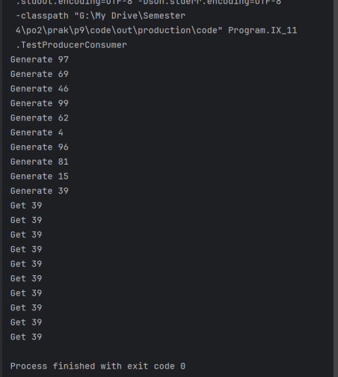
gambar 1. 7 Hasil program 9-11

Analisa
Kode Java di atas merupakan implementasi sederhana dari pola producer-consumer menggunakan konsep multithreading dan sinkronisasi di Java. Kelas SharedData berfungsi sebagai shared resource atau data bersama yang digunakan oleh dua thread berbeda: Producer dan Consumer. Di dalam kelas SharedData, terdapat sebuah variabel integer data yang diakses melalui dua metode: set(int value) untuk menetapkan nilai dan get() untuk mengambil nilai. Kedua metode ini diberi kata kunci synchronized, yang berarti hanya satu thread yang dapat mengakses salah satu dari metode ini pada satu waktu, sehingga mencegah kondisi balapan (race condition).
Kelas Producer mengimplementasikan Runnable dan bertugas untuk menghasilkan data secara acak menggunakan Math.random(), kemudian menyimpannya ke dalam SharedData melalui metode set(). Setiap objek Producer langsung dijalankan dalam thread baru dengan nama "Producer". Sebaliknya, kelas Consumer juga mengimplementasikan Runnable, namun bertugas untuk membaca data dari SharedData melalui metode get(). Sama seperti Producer, thread untuk Consumer juga langsung dijalankan setelah instansiasi.
Pada kelas TestProducerConsumer, yang berisi metode main(), objek SharedData dibuat terlebih dahulu, kemudian dua thread, yaitu Producer dan Consumer, dibuat menggunakan objek tersebut. Karena Producer dan Consumer berjalan bersamaan, maka metode set() dan get() bisa saling bergantian dipanggil.

TUGAS PRAKTIKUM

KESIMPULAN
Berdasarkan praktikum Konkurensi (Multithreading) yang telah dilaksanakan, dapat disimpulkan bahwa multithreading adalah sebuah mekanisme yang memungkinkan suatu program untuk menjalankan beberapa alur eksekusi (thread) secara bersamaan atau konkuren. Praktikum ini telah mendemonstrasikan dua cara fundamental untuk membuat thread di Java, yaitu dengan mewarisi kelas Thread (extends Thread) dan dengan mengimplementasikan antarmuka Runnable (implements Runnable), di mana metode kedua dianggap sebagai praktik yang lebih baik karena memisahkan tugas dari mekanisme eksekusinya. Kunci untuk memulai eksekusi secara konkuren adalah pemanggilan metode .start(), yang mendaftarkan thread ke penjadwal sistem operasi, berbeda dengan memanggil .run() yang hanya akan mengeksekusi tugas secara sekuensial pada thread utama.
Melalui serangkaian percobaan, teramati bahwa ketika beberapa thread berjalan bersamaan, urutan eksekusinya tidak dapat diprediksi (non-deterministik). Hal ini menyebabkan output yang dihasilkan pada konsol sering kali tumpang tindih (interleaved), yang merupakan cerminan dari cara kerja penjadwal thread (thread scheduler) dalam mengalokasikan waktu proses CPU. Praktikum juga mengilustrasikan pengendalian status thread melalui metode seperti Thread.sleep(), yang dapat menjeda eksekusi thread untuk durasi tertentu, serta menunjukkan cara mengelola siklus hidup thread secara aman, seperti pada contoh Applet jam digital yang memulai dan menghentikan thread secara terkendali.
Salah satu pemahaman terpenting yang didapat dari praktikum ini adalah identifikasi potensi masalah yang timbul dari akses serentak ke sumber daya bersama, yaitu race condition. Percobaan yang melibatkan metode yang tidak tersinkronisasi (TwoStrings.print) secara jelas menunjukkan bagaimana beberapa thread dapat mengakses dan memanipulasi sumber daya yang sama secara tidak teratur, menghasilkan output yang tidak sesuai harapan dan berpotensi merusak integritas data. Hal ini menegaskan betapa krusialnya implementasi mekanisme sinkronisasi (misalnya dengan keyword synchronized) untuk melindungi bagian-bagian kritis dari kode (critical section) dalam aplikasi multithreaded yang sebenarnya.
Secara keseluruhan, praktikum ini berhasil memberikan pemahaman praktis mengenai konsep-konsep inti dari konkurensi, mulai dari pembuatan dan manajemen thread, perilaku non-deterministik, hingga identifikasi dan pentingnya penanganan masalah umum seperti race condition. Pemahaman ini merupakan fondasi esensial untuk mengembangkan aplikasi yang lebih responsif, efisien, dan andal
.

